Piadina, pain plat italien
Piadina pain plat à la poêle recette italienne  La piadina est le pain plat italien par excellence typique de l’Emilie-Romagne.  Parfaite encore chaude et garnie de fromage frais et charcuterie, comme un sandwich…  Origines de la piadina  C’est un pain plat aux origines lointaines et qui a beaucoup de cousins. À l’origine (on trouve des traces déjà au XIV siècle) probablement réalisée sur le pouce avec des farines peu panifiables entre une fournée hebdomadaire et l’autre. À la base, il s’agissait uniquement d’un mélange de farine et d’eau. | 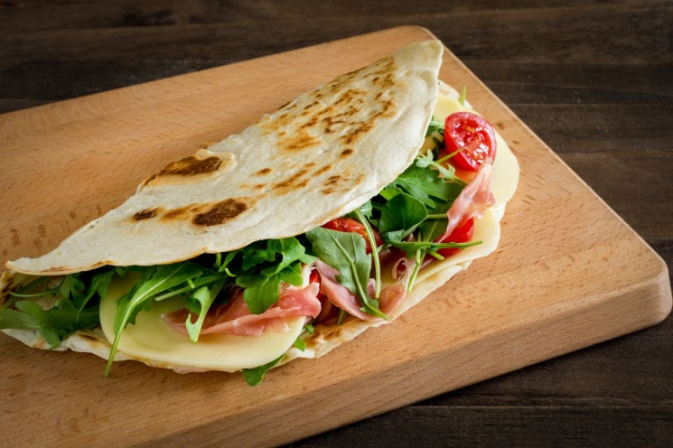

Préparation: 30 minutes, Cuisson: 20 minutes, Repos: 1 heure, Portions: 10 pièces

Ingrédients
Pour la galette  500 g farine ordinaire (ou à pain comme de farine spécial pizza ou manitoba) ou un mélange avec de la T65  23 cl eau  80 g beurre ou de saindoux en morceaux  1 pincée sel  10 g levure chimique ou bicarbonate | Pour la garniture  10 tranches bresaola  10 tranches coppa  250 g burrata  roquette

Instructions
- Dans un saladier ou la cuve d'un robot, mélanger la farine avec la levure. Former un puit au centre puis y incorporer le beurre en morceaux et un peu mou du bout des doigts jusqu'à obtenir une pâte émiettée.
- Verser l'eau et ajouter le sel. Mélanger afin d'avoir une pâte assez molle (si besoin, ajouter un peu d'eau).
La travailler sur un plan de travail un peu fariné en la repliant plusieurs fois sur elle-même jusqu'à ce qu'elle devienne plus souple et lisse (il faudra 5 à 10 minutes).
- Former une boule, la remettre dans le saladier, couvrir d'un linge humide et laisser reposer 30 min à une heure.
- Reprendre la pâte, la diviser en dix parts et former des boules. Les étaler en disques de 3-4 mm.
Chauffer une poêle (dans l'idéal en fonte) sans matière grasse et avec fond épais. Y poser dessus un ou deux disques de pâte et les faire colorer 2-3 minutes (il y aura des petits traces plus foncées). Les retourner et cuire l'autre côté. Poser la piadina sur une assiette et procéder de même avec le reste de pâte (retirer des miettes brûlées au fur et à mesure).
- Sur la moitié de chaque disque, poser une ou deux tranches de coppa ou de bresaola, étaler un peu de burrata (le coeur : la stracciatella) et de la roquette. Replier la piadina et se régaler !
Cuisson : si vous souhaitez avoir un peu plus de moelleux, pensez à couvrir la poêle au début de cuisson jusqu’au retournement

